烟草物流系统测试报告
项目名称：SPY烟草物流系统
编程人员：SPY小组
测试人员：SPY
测试日期：2013-7-23

前台模块
客户登录： 未登录没有提示 一个用户可同时多次登录

登录错误提示： 正常
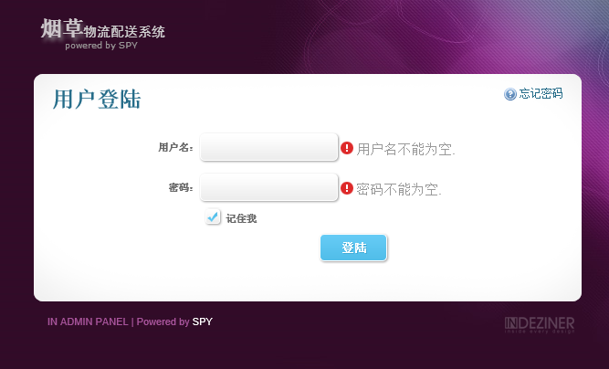
客户订单管理： 正常
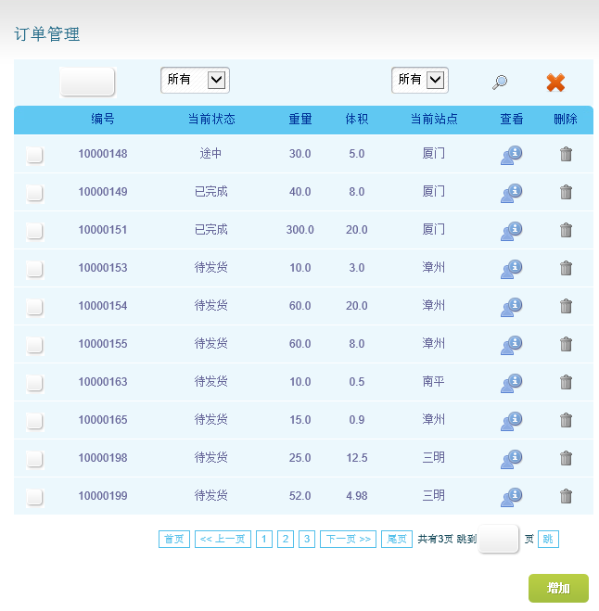
分页功能： 正常

查询功能： 正常

删除功能(确认订单不可删除)： 正常

订单详情： 正常
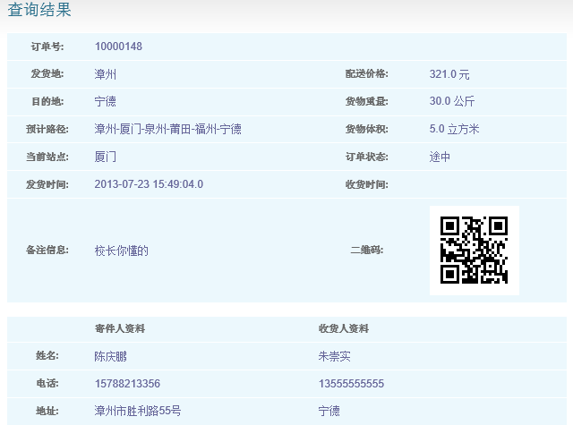

帐号管理： 正常
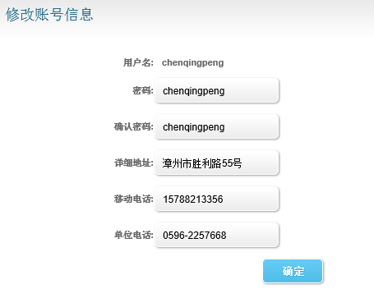
查询订单： 打开有初始值

后台模块
管理员登录： 未登录没有提示 一个用户可同时多次登录 地图没显示路线
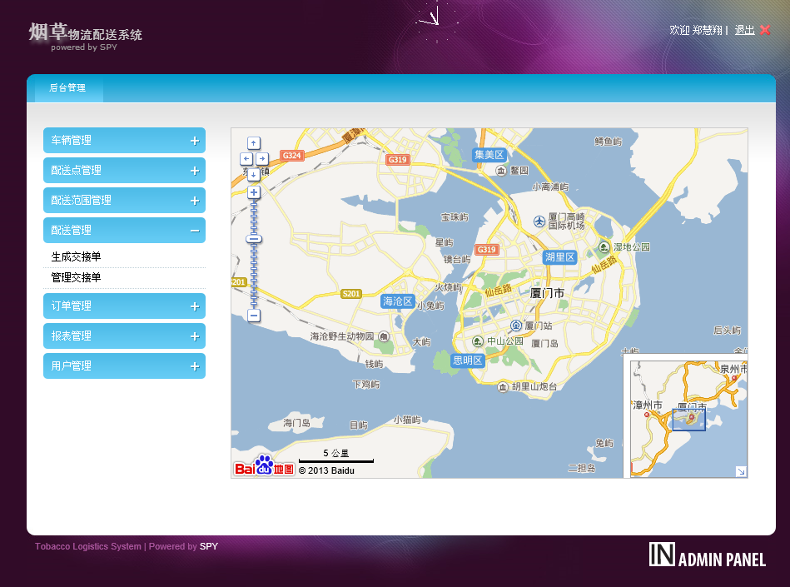

车辆管理：
添加车辆 正常
删除车辆 正常
编辑 正常
分页 正常
搜索 正常
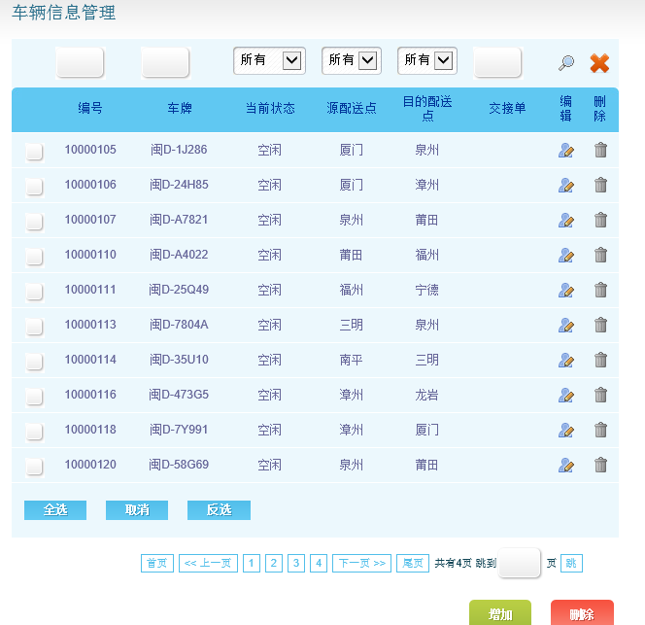
配送点管理： 正常

配送范围管理： 正常

交接单管理： 正常

订单管理： 正常

报表管理： 省公司报表图-部分浏览器乱码

用户管理： 正常

其他问题：
- 无操作日志

